DESCRIBIMOS CON SEURAT

Introducción a la actividad:

Para tantear un poco el vocabulario que los alumnos poseen acerca de las sensaciones, puedes escribir en la pizarra las siguientes tablas e ir completándolas entre todos:

¿Qué estás viendo? | ¿Cómo es (tamaño, forma, color...)?

¿Qué estás escuchando? | ¿Cómo suena?

¿Qué estás oliendo? | ¿A qué huele?

¿Qué estás saboreando? | ¿A qué sabe?

¿Qué estás tocando? | ¿Cómo es (por el tacto)?

Debes ir preguntando sentido por sentido para que no se mezclen percepciones y se pueda hacer de forma ordenada. En la primera columna sólo tienes que escribir los objetos que vayan diciendo los alumnos y en la segunda cómo se perciben dichos objetos. De esta forma se activará el léxico y saldrán palabras nuevas para algunos, de las que podrán disponer para desarrollar la actividad propuesta posteriormente.

Pasos de la actividad propuesta:

- Reparte por persona o por pequeños grupos una lámina a color del cuadro de Seurat. O bien preséntalo en una diapositiva que la vea bien toda la clase.

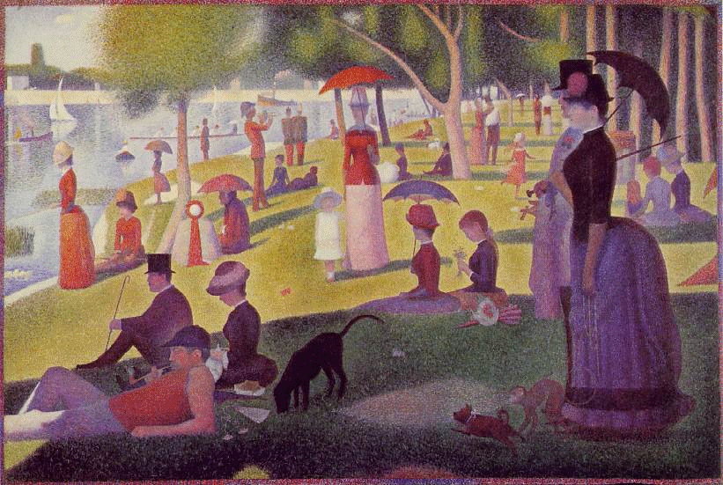Tarde de domingo en isla de la Grande Jatte (1884-1886)

- Pide a los alumnos que la observen detenidamente durante unos minutos, fijándose en el lugar, en las personas y en lo que hacen, en cómo visten, y en los otros elementos del cuadro. Se trata de que capten sobre todo los elementos visuales de la obra.

- Después de pasar el tiempo que creas conveniente para la observación del cuadro, pide a tus alumnos que cierren los ojos y que se imaginen a ellos mismos dentro de la escena que acaban de ver. Sería mejor si los fueras guiando con preguntas como las siguientes:
- ¿Dónde estás?
- ¿Cómo vas vestido?
- ¿Tienes algún tipo de relación con alguna de las personas con las que estás?
- ¿Qué estás haciendo: hablas, comes, corres, juegas, nadas...?
- ¿Tienes algo en la boca? ¿A qué sabe?
- ¿Escuchas algo, hay algún sonido de fondo o está todo en silencio?
- ¿Habrá llovido recientemente?
- ¿A qué huele?
- ¿Tienes algo entre tus manos? ¿Estás apoyado en algún sitio? ¿Qué sensación tienes al rozar la hierba?
- Etcétera...
En esta parte los alumnos sólo deben permanecer con los ojos cerrados escuchando las preguntas que les vas haciendo, que deberán ir de lo más general a lo más específico.

- A continuación les pides que abran los ojos y que escriban en un papel palabras, frases, expresiones gráficas... que les hayan venido a la mente mientras estaban dentro de la escena.

- Toda la clase va interviniendo diciendo qué y cómo se sentía en el cuadro de Seurat. Mientras tú vas escribiendo en la pizarra todas esas sensaciones.

Es probable que quieran expresar sensaciones que no sepan hacerlo en español, por lo que debes ir preguntándoles y hacer que hagan comparaciones del tipo:

Alumno: - Me sabía a limón.
Profesor: - ¿Ácido?

Alumno: - No me gustaba.
Profesor: - ¿Amargo?

Alumno: - No era ni grande ni pequeño.
Profesor: - ¿Era mediano?

Alumno: - El agua no estaba ni fría ni caliente.
Profesor: - Entonces estaba tibia / templada.

- Después de que hayan intervenido todos tendrás en la pizarra un esquema con palabras para referirnos a sensaciones visuales, olfativas, auditivas, gustativas y táctiles. El léxico deberá será más o menos rico y variado dependiendo del nivel de los alumnos. Luego les puedes mandar que escriban un texto descriptivo en el que se imaginen dentro de la misma escena pero como si fuera en nuestra época, ya que el cuadro de Seurat es del siglo XIX.

“Crear por escrito es una aventura digna de disfrutar, para lo que hay que mostrar al alumno la gran potencia de la imaginación, como herramienta motivadora imprescindible para perder el miedo a escribir creativamente”.

Iván Velázquez

